臺南市政府麻豆區公所
其他性別平等(非CEDAW)宣導辦理成果報告
機關單位 | 麻豆區公所 |  |  |  | 辦理日期 |  | 109.7.25
活動名稱 | 社區關懷據點經費核銷說明會暨性別平等宣導 |  |  |  | 宣導對象 |  | 社區關懷據點幹部
宣導人數 | 性別 |  |  | 共計
 | 女 | 男 | 其他
 | 11 | 8 | 0 | 19
宣導內容
宣導目的及內容簡述：  向關懷據點幹部宣導「尊重人權，重視性別平等，加強在村里宣導家庭工作由男女共同承擔，共創溫馨和諧的幸福家庭觀念」。 |  |  |  |  |  | 主要宣導的性別平等概念(可複選)：  □多元性別(認識LGBTI-女同志、男同志、雙性戀、跨性別和雙性人處境及保障其權益、尊重多元性別等)  □促進女性參與STEM(科學、技術、工程、數學)領域  □防治性別暴力及翻轉性別權力關係  □杜絕數位性暴力  ■其他： 家庭性別角色融合、公共設施與性別需求規劃 (標出完整名稱)
宣導管道 | □網路平台(含FB、Line、Youtube、Instagram等)  □影片播放(廣告等) □廣播 □電視牆  □活動設攤 □競賽 □平面廣告空間  □研討會、座談會、說明會 □性別平等意識培力課程、工作坊  ■其他_講說_____

宣導活動照片
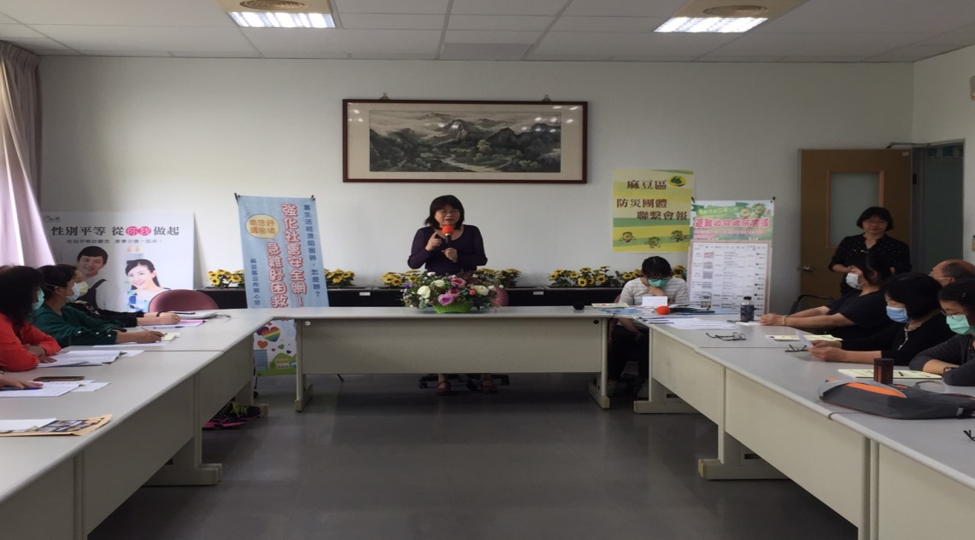
本所辦理社區關懷據點經費核銷說明會併宣導性別平等觀念
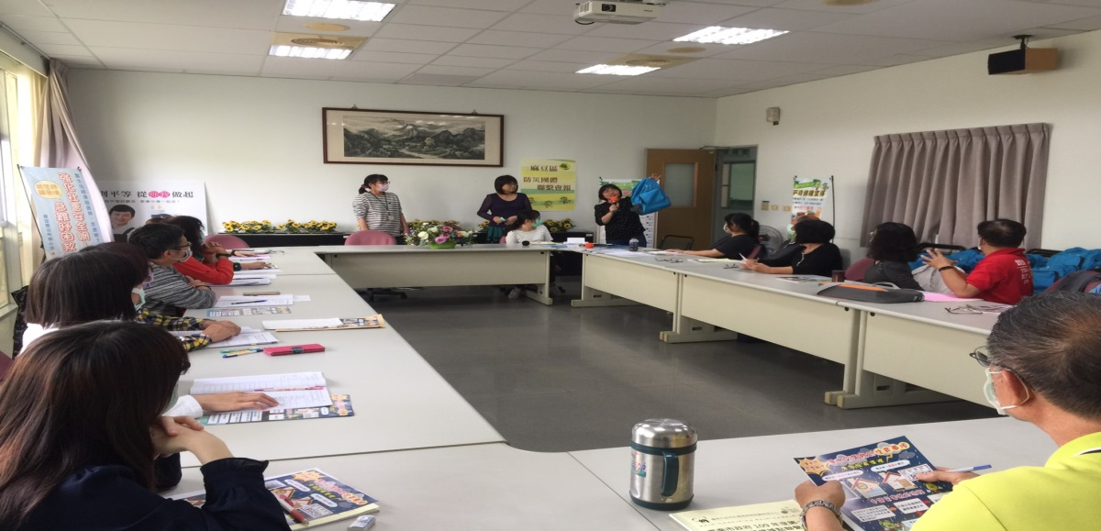
宣導性別平等，舉例公共設施與性別需求規劃

